Занятие № 33
Упражнение 2

Ф
Ж
КА
И
О
П
Г

Упражнение 3

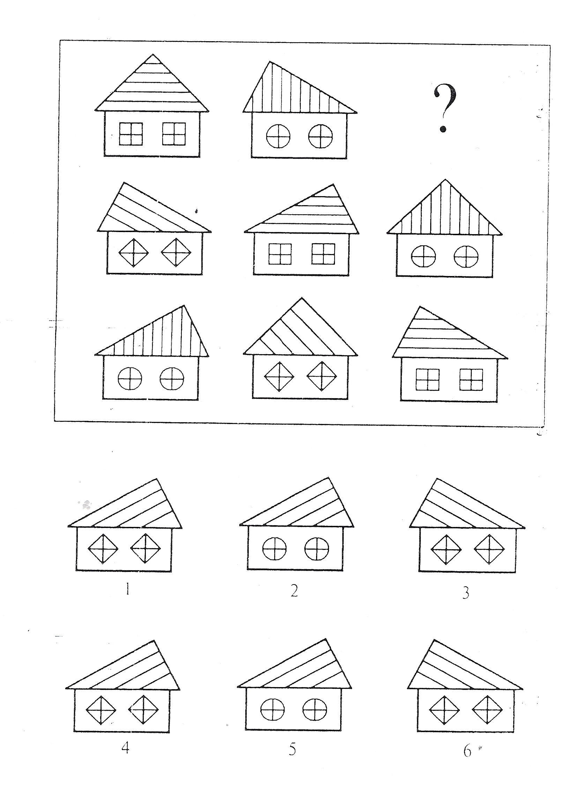

Упражнение 4

